**Proyecto formativo Sena**

**Maicol David Lara Lara**

**Erick Duvan Sánchez Martínez**

**Jonathan Felipe Cedeño Pardo**

**Maria Natalia Cardenas Bautista**

**Paola Tatiana Tovar**

**SENA**

**Numero de ficha: 2057745**

**ADSI (Análisis y desarrollo de sistemas de información)**

**Bogotá D.C**

**2020**

**Estudio de caso**

En la institución privada Montessoriano-High level english se ha venido presentando una problemática frente a la gestión de horarios debido a que no se están cumpliendo de una manera concreta y organizada generando así afectaciones en el desarrollo de las actividades que cada estudiante realiza. Por lo anterior los padres de familia no están de acuerdo que sus hijos ingresen y salgan de la institución en horas distintas a las acordadas por el manual de convivencia por lo tanto deciden poner una queja a los docentes informando sobre la situación actual que el plantel presenta.

Además de esto los alumnos se dirigen al personero para que este convoque una reunión con el concejo directivo quien posteriormente analiza y busca las soluciones más viables que apoyen el aprendizaje evitando que se siga presentando dicha dificultad.

CASO DE USO

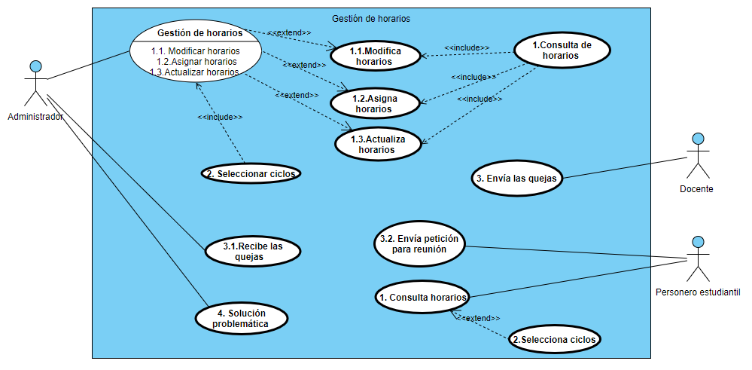

**CASO DE USO EXTENDIDO**

|  |  |  |
| --- | --- | --- |
| Caso de uso 1 | Consulta de horarios | |
| Actor | Administrador | |
| Descripción | El administrador puede consultar los horarios de la institución | |
| Precondición | Este debe contar con un usuario y contraseña para ingresar al sistema. | |
| Secuencia  Normal | Paso | Acción |
| 1 | Ingresa usuario y contraseña |
| 2 | El sistema valida el usuario |
| 3 | El administrador podrá consultar los horarios del plantel |
| Pos condición | El actor debe acceder al sistema | |
| Excepciones | Paso | Acción |
| 1 | Los datos del administrador deben ser correctos para ingresar al sistema |
| 2 | El sistema pedirá nuevamente los datos si estos no llegaran a ser correctos |

|  |  |  |
| --- | --- | --- |
| Caso de uso 1.1 | Modifica horarios | |
| Actor | Administrador | |
| Descripción | El administrador cuenta con la posibilidad de modificar datos de acuerdo a la necesidad de los horarios que se planteen | |
| Precondición | Este debe contar con un usuario y contraseña para ingresar al sistema. | |
| Secuencia  Normal | Paso | Acción |
| 1 | Ingresa usuario y contraseña |
| 2 | El sistema valida el usuario |
| 3 | El administrador podrá modificar los horarios del plantel |
| Pos condición | El actor debe acceder al sistema | |
| Excepciones | Paso | Acción |
| 1 | Los datos del administrador deben ser correctos para ingresar al sistema |
| 2 | El sistema pedirá nuevamente los datos si estos no llegaran a ser correctos |

|  |  |  |
| --- | --- | --- |
| Caso de uso 1.2 | Asigna horarios | |
| Actor | Administrador | |
| Descripción | Este tiene la opción de asignar datos de acuerdo con la necesidad de los usuarios. | |
| Precondición | Este debe contar con un usuario y contraseña para ingresar al sistema. | |
| Secuencia  Normal | Paso | Acción |
| 1 | Ingresa usuario y contraseña |
| 2 | El sistema valida el usuario |
| 3 | El administrador podrá asignar datos a los usuarios |
| Pos condición | El actor debe acceder al sistema | |
| Excepciones | Paso | Acción |
| 1 | Los datos del administrador deben ser correctos para ingresar al sistema |
| 2 | El sistema pedirá nuevamente los datos si estos no llegaran a ser correctos |

|  |  |  |
| --- | --- | --- |
| Caso de uso 1.3 | Actualizar horarios | |
| Actor | Administrador | |
| Descripción | Este puede actualizar datos que se encuentren alojado en el sistema | |
| Precondición | Este debe contar con un usuario y contraseña para ingresar al sistema. | |
| Secuencia  Normal | Paso | Acción |
| 1 | Ingresa usuario y contraseña |
| 2 | El sistema valida el usuario |
| 3 | El administrador podrá consultar los horarios del plantel |
| Pos condición | El actor debe acceder al sistema | |
| Excepciones | Paso | Acción |
| 1 | Los datos del administrador deben ser correctos para ingresar al sistema |
| 2 | El sistema pedirá nuevamente los datos si estos no llegaran a ser correctos |

|  |  |  |
| --- | --- | --- |
| Caso de uso 2 | Seleccionar ciclos | |
| Actor | Administrador | |
| Descripción | Este cuenta con la opción de seleccionar el usuario al cual le va asignar y actualizar datos. | |
| Precondición | Este debe contar con un usuario y contraseña para ingresar al sistema. | |
| Secuencia  Normal | Paso | Acción |
| 1 | Ingresa usuario y contraseña |
| 2 | El sistema valida el usuario |
| 3 | El administrador seleccionar el tipo de usuario a modificar |
| Pos condición | El actor debe acceder al sistema | |
| Excepciones | Paso | Acción |
| 1 | Los datos del administrador deben ser correctos para ingresar al sistema |
| 2 | El sistema pedirá nuevamente los datos si estos no llegaran a ser correctos |

|  |  |  |
| --- | --- | --- |
| Caso de uso 3.1 | Recibe las quejas | |
| Actor | Administrador | |
| Descripción | El administrador puede visualizar las quejas que presentan los usuarios sobre el sistema | |
| Precondición | El administrador debe buscar una solución para las inquietudes que presentan los usuarios. | |
| Secuencia  Normal | Paso | Acción |
| 1 | Ingresa usuario y contraseña |
| 2 | El sistema valida el usuario |
| 3 | El administrador podrá consultar los horarios del plantel |
| Pos condición | El actor debe acceder al sistema | |
| Excepciones | Paso | Acción |
| 1 | Los datos del administrador deben ser correctos para ingresar al sistema |
| 2 | El sistema pedirá nuevamente los datos si estos no llegaran a ser correctos |

|  |  |  |
| --- | --- | --- |
| Caso de uso 4 | Solución problema | |
| Actor | Administrador | |
| Descripción | Se basa principalmente en la gestión y solución de las posibles fallas que puede presentar el sistema | |
| Precondición | El administrador debe buscar que el sistema sea confiable y satisfaga las necesidades de los usuarios | |
| Secuencia  Normal | Paso | Acción |
| 1 | Ingresa usuario y contraseña |
| 2 | El sistema valida el usuario |
| 3 | El administrador podrá consultar los horarios del plantel |
| Pos condición | El actor debe acceder al sistema | |
| Excepciones | Paso | Acción |
| 1 | Los datos del administrador deben ser correctos para ingresar al sistema |
| 2 | El sistema pedirá nuevamente los datos si estos no llegaran a ser correctos |

|  |  |  |
| --- | --- | --- |
| Caso de uso 3 | Envía las quejas | |
| Actor | Docente | |
| Descripción | Este actor tiene como función reportar al sistema las posibles inconformidades que pueden presentar los usuarios sobre este | |
| Precondición | Reporta e ingresa datos al sistema | |
| Secuencia  Normal | Paso | Acción |
| 1 | Ingresa usuario y contraseña |
| 2 | El sistema valida el usuario |
| 3 | El docente ingresa diversa información al sistema para que esta pueda ser tomada en cuenta por el administrador |
| Pos condición | El actor debe acceder al sistema | |
| Excepciones | Paso | Acción |
| 1 | Los datos del administrador deben ser correctos para ingresar al sistema |
| 2 | El sistema pedirá nuevamente los datos si estos no llegaran a ser correctos |

|  |  |  |
| --- | --- | --- |
| Caso de uso 3.2 | Enviar petición | |
| Actor | Personero | |
| Descripción | El personero cuenta con la posibilidad de Enviar información para que los demás usuarios que pertenecen al sistema puedan visualizar. | |
| Precondición | Este solo podrá enviar información | |
| Secuencia  Normal | Paso | Acción |
| 1 | Ingresa usuario y contraseña |
| 2 | El sistema valida el usuario |
| 3 | Ingreso de información veraz y consistente |
| Pos condición | El actor debe acceder al sistema | |
| Excepciones | Paso | Acción |
| 1 | Los datos del administrador deben ser correctos para ingresar al sistema |
| 2 | El sistema pedirá nuevamente los datos si estos no llegaran a ser correctos |

|  |  |  |
| --- | --- | --- |
| Caso de uso 3.1 | Consulta de horarios | |
| Actor | Personero | |
| Descripción | Podrá visualizar información que se encuentre alojada en el sistema | |
| Precondición | No podrá realizar ningunos cambios, puesto que no tiene como tal un permiso para modificar el sistema. | |
| Secuencia  Normal | Paso | Acción |
| 1 | Ingresa usuario y contraseña |
| 2 | El sistema valida el usuario |
| 3 | El personero podrá consultar los horarios del plantel |
| Pos condición | El actor debe acceder al sistema | |
| Excepciones | Paso | Acción |
| 1 | Los datos del administrador deben ser correctos para ingresar al sistema |
| 2 | El sistema pedirá nuevamente los datos si estos no llegaran a ser correctos |